Benedikt og Bjarni.

Hugmyndin upprunlega var að hanna og búa til skriðdreka sem aflaði og bætti hönnunin á Rússneska BT-7 skriðdrekinn, sem var í notkun milli 1935 og 1945. Hann var upprunalega hannaður þannig að hægt væri að taka af skriðdreka beltin og nota því þá bara á dekkin, með þessu var hægt að auka hámarskhraðan gríðarlega á vegi. Vandamálið var að þetta tók allt of mikinn tíma í að skipta frá belti yfir í eingin belti, og vice versa.

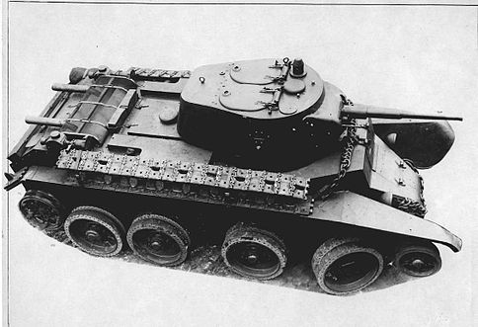

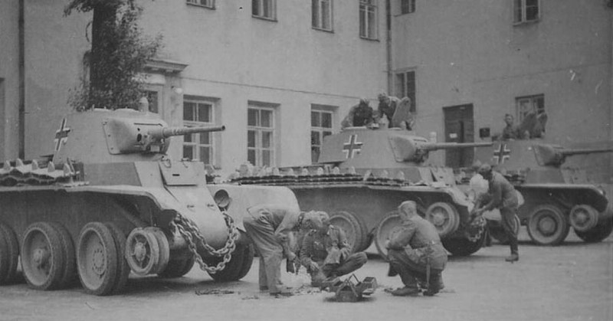
Stolnir BT-7 Skriðdrekar í notkun hjá Þjóðverjum, beltislaus.

BT-7 með beltin á, athugið að samt sést gúmmí dekkjamunstur á hvert dekk fyrir akstri.

